Université Sultan Moulay Slimane

École Nationale des Sciences Appliquées (ENSA) de Béni-Mellal

**Filière : Transformation Digitale Industrielle (TDI)**

Niveau : 2ème année du cycle Ingénieur

Rapport dans le cadre du Module : « Automatisme & Instrumentation Industrielle »

**Réalisation d’un surpresseur d’eau multi-usage**

Présenté le 23/12/2022

Sous l’encadrement de Pr. **KHALILI**

Réalisé par :

Khadija AZABI

Imane BENJEBBOUR

Chakib BENMHAMED

Omar OUHAGA

Anouar LAMHAMDI

Ibrahim ESSAKINE

Année Universitaire : 2022-2023

Remerciements

Nous remercions tout d’abord Dieu tout puissant de nous avoir permis de mener à terme ce projet qui présente pour nous le point de départ de notre carrière.

Nous tenons à exprimer nos sincères remerciements et gratitudes à notre cher professeur **Mr. KHALILI**, d’avoir mis à notre disposition tous les moyens matériels nécessaires, ainsi que pour son suivi permanent du sujet, en vue d’une bonne maîtrise des objectifs finals, sans oublier ses conseils et l’aide inestimable qu’il nous a présenté.

Nous voudrons, par la même occasion, attester et témoigner de notre reconnaissance envers tout le corps professoral et administratif pour la formation qu’ils nous assurent et leur soutien qui nous est d’un appui considérable.

A cette liste, il faudrait ajouter l’équipe du projet et les amis pour leur présence et soutien inconditionnels, et tous ceux et celles qui au long de ce travail qui nous ont soutenu.

Finalement, nous espérons que notre travail vous procure une parfaite satisfaction et soit à la hauteur.

**Table des matières**

Remerciements 1

Liste des figures 5

Liste des abréviations 6

Introduction générale 7

Partie 1 : Etat d’art 8

1 Introduction 9

1.1 Historique 9

1.2 Système de pompage et de surpression 10

1.2.1 Définition 10

1.3 Constituants d’un surpresseur 10

1.3.1 Définition d’un réservoir d’eau 10

1.3.2 Types des réservoirs 10

1.3.2.1 Réservoir surpresseur à vessie 11

1.3.2.2 Réservoir surpresseur à diaphragme ou membrane 11

1.3.2.3 Réservoir surpresseur galvanisé 11

1.3.2.4 Réservoir surpresseur inox 12

1.4 Types des surpresseurs 12

1.4.1 Surpresseur simple 13

1.4.2 Surpresseur avec réservoir à vessie 13

1.4.3 Pompe surpresseur 13

1.4.4 Groupe de surpression 13

1.5 Les critères de choix d’un surpresseur 14

1.6 Les recherches 14

Partie 2 : Analyse fonctionnelle et étude technique 16

1 Analyse fonctionnelle 17

1.1 Objectifs de l’analyse fonctionnelle 17

1.2 Modélisation SADT 18

1.3 Modèle SADT pour le surpresseur 19

1.4 Diagrammes FAST 20

1.5 Description du processus 20

1.5.1 Diagramme de tuyauterie et d’instrumentation P&ID : 22

1.6 Etude technique de surpresseur 23

1.6.1 Composants 23

1.6.1.1 Pompe centrifuge 23

1.6.1.2 Electrovanne 23

1.6.1.2.1 Electrovanne de remplissage 23

1.6.1.3 Electrovanne de sécurité 24

1.6.1.4 Ballon d’anti bélier à vessie 24

1.6.1.5 Vanne manuelle 25

1.6.1.6 Soupape de sécurité 25

1.6.1.7 Clapet anti retour 26

1.6.1.8 Variateur de vitesse 26

2 Conception CATIA 27

Partie 3 : Dimensionnement &Schéma électrique 31

1 Dimensionnement des pompes 32

1.1 Le rendement 34

1.2 NPSH 34

2 Choix des équipements d’instrumentation 35

2.1 Définition de capteur 35

2.2 Les familles de capteurs 35

2.3 Pressostat 36

2.4 Transmetteur de pression DANFOSS : 37

2.5 Capteur de débit : 39

2.6 Transmetteur de niveau magnétostrictif (niveau bas & niveau haut) FLM-T: 40

2.7 Transmetteur de pression S-20: 42

3 Schéma électrique (Plan commande, Plan puissance) 43

3.1 Plan puissance 44

3.2 Plan commande 47

3.3 Simulation de processus 48

Partie 4 : Automatisation du surpresseur par API 49

1 Introduction 50

2 Structure d’un système automatisé 50

2.1 Partie opérative 51

2.1.1 Les actionneurs 51

2.1.2 Les capteurs 51

2.1.3 Pré-actionneurs 51

2.2 Partie commande 51

2.2.1 Poste de contrôle 52

3 Technologies des automatismes 52

3.1 Logique câblée 52

3.1.1 Avantage 52

3.1.2 Inconvénient 52

3.2 Logique programmée 52

3.2.1 Avantage 52

3.2.2 Inconvénient 53

4 Programmation d’un API 53

4.1 Définition et historique des API 53

4.2 Domaines d'emploi des automates 53

5 Architecture de l’API 54

5.1 Aspect extérieur 54

5.2 Structure interne 54

6 Critères de choix de l’API 55

6.1 Choix d’un automate pour notre système 55

6.2 Programmation des API 57

6.2.1 Les langages graphiques : 57

6.2.2 Les langages textuels : 57

6.2.3 Le langage a contact 57

6.2.4 Le langage Grafcet 57

Conclusion 59

Bibliographie 60

Liste des figures

Figure 1:historique pompe 9

Figure 2:Réservoir surpresseur à vessie 11

Figure 3:Réservoir surpresseur à diaphragme ou membrane 11

Figure 4:Réservoir surpresseur galvanisé 12

Figure 5:Réservoir surpresseur inox 12

Figure 6:Diagramme bête à corne 17

Figure 7:Modele SADT 18

Figure 8:Modèle SADT pour le surpresseur 19

Figure 9:FAST 20

Figure 10:PID de la station de surpresseur d'eau 21

Figure 11:PID de la station de surpresseur d'eau 22

Figure 12:pompe centrifuge 23

Figure 13:électrovanne 23

Figure 14:ectrovanne de sécurité 24

Figure 15:Ballon d’anti bélier à vessie 24

Figure 16:vanne manuelle 25

Figure 17:soupape de sécurité 25

Figure 18:Clapet anti-retour 26

Figure 19:variateur de vitesse 26

Figure 20:Conception CATIA 27

Figure 21:La courbe HMT, Qv 32

Figure 22:Pressostat 35

Figure 23:Transmetteur de pression 37

Figure 24:Capteur de débit 38

Figure 25:Transmetteur de niveau 39

Figure 26::Principe de fonctionnement du transmetteur de niveau 40

Figure 27:Transmetteur de pression 41

Figure 28:structure d’un système automatisé 48

Figure 29:structure interne 53

Figure 30:SIMATIC S7-1200 54

*Figure31 : Grafcet du Surpresseur…………………………………………………………………………………………………….58*

Liste des abréviations

**P&ID** : Piping and instrumentation diagram ou Process and instrumentation diagram

**SADT** : Structured Analysis And Design Technique

**API** : Automate Programmable Industriel

**E/S** : Entrées / Sorties

**PC**: Partie Commande

**PO** : Partie Opérative

**FAST**: Fonction Analysis System Technique

Introduction générale

Le fluide peut être considéré comme étant formé d'un grand nombre de particules matérielles, très petites et libres de se déplacer les unes par rapport aux autres. Un fluide est donc un milieu matériel continu, déformable, sans rigidité et qui peut s'écouler. Parmi les fluides, on fait souvent la distinction entre liquides et gaz.

L'eau liquide est un fluide, substance déformable sans forme propre, qui change de forme sous l'action d'une force externe qui lui est appliquée. Sa forme est conservée seulement si un corps solide les limite.

Le déplacement d'eau est un cas particulier de déplacement de fluide, qui est simplement le principe selon lequel tout objet placé dans un fluide fait que ce fluide n'occupe plus ce volume d'espace. Le fluide doit aller quelque part, cependant, et donc avec des liquides dans des conteneurs, cela provoque une augmentation de leur pression. En effet, les surpresseurs présentent la solution adéquate qui non seulement va pomper l’eau mais qui va la renvoyer avec plus de pression que ne le ferait une pompe ordinaire afin de satisfaire les besoins des consommateurs.

Par conséquent, compte tenu de l'importance de ce surpresseur mentionné avec des rôles différents, il est nécessaire de réaliser une étude approfondie et très détaillée au niveau théorique et pratique afin de parvenir à un bon contrôle du fonctionnement de ce dernier. C'est dans ce contexte que le sujet de notre projet est le soi-disant « Réalisation d’un surpresseur d’eau multiusage ».

Le présent rapport se compose de 5 chapitres. Le premier définit l’état d’art du projet, ainsi qu’une mise en contexte à savoir les publications majeures en rapport avec le thème choisi.

Le deuxième chapitre s’intéresse à l’analyse fonctionnelle et l’étude technique des surpresseurs, leurs structures et composants à l’aide des schémas **PID**.

Cependant, le troisième chapitre concerne le calcul et la sélection des équipements électriques et capteurs pour le bon fonctionnement de notre processus. Ainsi les Schémas électriques et les plans de câblages de circuits d'installation électrique avec branchement.

A l’égard du quatrième chapitre nous nous penchons sur le choix technologique de l'automate industriel programmable « **API** » utilisée incluant une représentation générale dessus.

Le cinquième chapitre présente le test et la simulation de l'ensemble du système contrôle commande à l’aide du logiciel « AUTOMATION STUDIO ».

Finalement, une conclusion récapitule le travail accompli dans le cadre de ce projet.

Partie 1 : Etat d’art

# Introduction

L'objet de cette partie est de replacer le projet dans son contexte général. Débutons donc par un historique général sur la mise en place des surpresseurs suivi par une description des mots clés utilisés tout en citant les différents types des composants indispensables au fonctionnement de notre processus.

## Historique

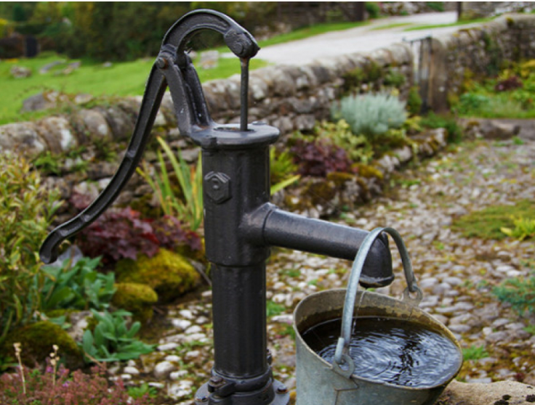

Figure :historique pompe

Dès que l’homme fut capable de se construire un abri, la nécessité d’un apport en eau est apparue. À la base, l’eau était mise en mouvement grâce à la force humaine. Ce fut les Grecs et les Romains qui se servirent les premiers de ce matériel de pompage. C’est les esclaves qui avaient alors la lourde tâche d’acheminer l’eau jusqu’au point de sortie.

Aujourd’hui, c’est électricité qui s’en charge ; chaque pompe est équipée d’un moteur. La révolution industrielle et l’explosion démographique du 18e siècle ont en effet obligé cet outil à se mécaniser. Les pompes fonctionnent ainsi par mouvement rotatif afin d’utiliser le principe de force centrifuge. Au fil des années, les matériaux se font plus résistants, les débits augmentent et les rendements se font plus intéressants.

Le secteur du [pompage](http://www.pompes-direct.com/pompage/index.html) est aujourd’hui utilisé aussi bien dans l’agriculture, l’industrie que chez le particulier. Pompage d’eau, de pétrole ou de tout autre type de fluide, il existe un nombre important de pompes et de systèmes associés.

## Système de pompage et de surpression

### Définition

Le pompage est un procédé utilisé depuis des siècles ; En effet il est parfois nécessaire sur certains réseaux d'égouttage ou de collecte. Il permet de déplacer les fluides qui s'écoulent dans un bassin versant opposer à celui dans lequel se situe la station d'épuration en l’aspirant d’un point A pour le refouler vers un point B. On peut toutefois y’ajouter une fonction additionnelle pour optimiser encore cet usage ; C’est la notion de surpression qui permet comme son nom l’indique d’augmenter la pression de l’eau tout en garantir un débit correct au point de puisage même lorsque la demande subit des variations.

## Constituants d’un surpresseur

Les deux grands composants d’un surpresseur sont la pompe et le réservoir. On utilise des manchons flexibles ou souples pour le raccorder à l’installation. On ajoute parfois à cet ensemble d’équipements les silent-blocs pour éviter que le système ne fasse du bruit lorsque la pompe est en marche.

### Définition d’un réservoir d’eau

Un réservoir d’eau est un contenant hermétique de différents volumes possibles dont l’usage est de stocker de l’eau. Selon la provenance de celle-ci, eau de pluie ou du service des eaux, le réservoir peut être ou non à usage alimentaire.  Il peut avoir plusieurs fonctions, notamment constituer une réserve d’eau à usage ou non sanitaire et plus communément une réserve d’eau pour l’arrosage ou l'usage des différentes machines.

### Types des réservoirs

On trouve ainsi 4 types de réservoirs surpresseurs : A vessie, à diaphragme, galvanisé ou inox.

#### Réservoir surpresseur à vessie

C’est le plus courant. La vessie est en fait une poche souple qui se gonfle lorsqu’elle se remplie de l’eau envoyée par la pompe.  
Selon l’usage que vous souhaitez en faire, la vessie est soit dédiée uniquement à l’arrosage soit également pour l’eau potable. Dans ce cas, elle doit être de qualité alimentaire. Dans tous les cas l’eau ne sera pas en contact avec les parois métalliques du réservoir ni avec le gaz comprimé contenu dans le réservoir.

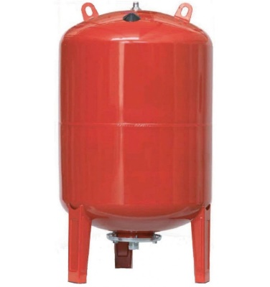

Figure :Réservoir surpresseur à vessie

#### Réservoir surpresseur à diaphragme ou membrane

Le réservoir contient une membrane souple qui le sépare en deux parties. Au-dessus, se trouve le gaz comprimé et au-dessous l’eau aspirée par la pompe. Comme dans le réservoir à vessie, l’eau ne rentre jamais en contact avec le gaz.  
A volume égal, la capacité du réservoir à diaphragme est plus importante que celui à vessie. Selon les modèles, il est ou non de qualité alimentaire.

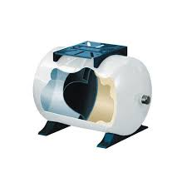

Figure :Réservoir surpresseur à diaphragme ou membrane

#### Réservoir surpresseur galvanisé

Il est réalisé en acier galvanisé, ce qui est un gage de longévité et de résistance à la corrosion. Ne comportant ni vessie ni diaphragme, il dispose donc d’une capacité de stockage plus importante.

Ce réservoir, contient un volume d’air initial. Lorsque l’eau arrive dans le réservoir la pression augmente. Cette dernière descend naturellement lorsque de l’eau est soutirée.

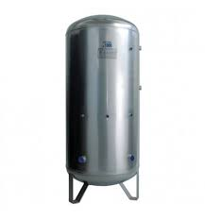

Figure :Réservoir surpresseur galvanisé

#### Réservoir surpresseur inox

Avec ou sans vessie, le réservoir en acier inoxydable est surtout utilisé pour une utilisation en milieux humide ou agressif. Il est l’idéal pour une installation en extérieur. Mais attention alors au risque de gel en hiver. « Ajouter plus de détail pour chacun »

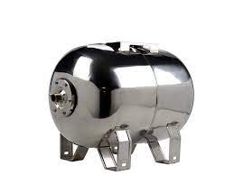

Figure :Réservoir surpresseur inox

## Types des surpresseurs

On distingue généralement différents types de surpresseurs qui font appel à des technologies plus ou moins optimisées. On pourrait trouver :

### Surpresseur simple

À installer entre le compteur d’eau et le clapet antiretour, le surpresseur simple a pour objectif de régler les problèmes de sous-pression d’eau. Dans les détails, cet équipement permet d’augmenter la pression de l’eau au niveau d’un robinet. Il est ainsi essentiellement conçu pour une utilisation domestique qui ne concerne pas toute l’installation.

Avec ce type de surpresseur, vous pourrez profiter d’une bonne douche tout en utilisant votre machine à laver sans craindre une diminution du débit d’eau. Si vous utilisez un dispositif de récupération d’eau de pluie, vous pouvez le coupler avec une pompe immergée ou une pompe de surface.

### Surpresseur avec réservoir à vessie

Le surpresseur avec réservoir fonctionne exactement de la même manière qu’un surpresseur individuel. Autrement dit, il permet d’augmenter la pression de l’eau au niveau d’un robinet. Par contre, grâce au réservoir à vessie aussi appelé cuve ou ballon de suppression, vous n’avez pas besoin de démarrer la pompe trop souvent puisque le réservoir met à votre disposition une quantité d’eau. Notons que le réservoir est proposé sous différentes formes et volumes. Il se décline également en différentes couleurs et matériaux.

### Pompe surpresseur

La pompe surpresseur est équipée d’une pompe et un surpresseur. En plus d’alimenter les machines à laver, les lave-vaisselles, les lavabos, les WC et les robinets, cet équipement peut également servir à nettoyer les piscines ou à arroser manuellement votre jardin avec de l’eau de puits ou des eaux de pluie. Par ailleurs, à la différence d’un simple suppresseur, ce modèle embarque un contacteur manométrique ou un pressostat qui assure l’automatisation du système de pompage. Ainsi, une fois raccordée à l’arrivée d’eau, la pompe surpresseur s’enclenche automatiquement lors l’ouverture d’un robinet.

### Groupe de surpression

Aussi appelé groupe hydrophore, le groupe de surpression est composé d’un surpresseur, d’une pompe de surface et d’un réservoir à vessie (ballon de surpression). Ultra-complet, cet équipement permet de gérer l’ensemble du système de distribution d’eau dans votre logement. Comme la pompe surpresseur, ce modèle s’enclenche automatiquement dès l’ouverture d’un robinet sans que vous ayez à le demander. La seule différence c’est que la pompe va se désactiver lorsque le réservoir est plein. Ce qui permet d’éviter l’enclenchement régulier de la pompe. Ainsi, plus la cuve sera grande, moins la pompe sera sollicitée. Ce qui garantit sa durabilité et permet surtout d’économiser de l’énergie.

## Les critères de choix d’un surpresseur

Au terme de choix des surpresseurs, il existe différents critères à prendre en compte :

* **Le débit**exprime la quantité d'eau fournie par unité de temps. Vous retrouverez le plus souvent ces indications en **m³/h.**Cette donnée est très importante à connaître, notamment si votre pompe doit alimenter plusieurs appareils en même temps. C'est le volume horaire d'eau maximum nécessaire au bon fonctionnement de l'installation. Il dépend des consommations d'eau journalières.
* **La pression**de la **pompe** se mesure quant à elle en **bars**. Cette unité de mesure correspond à la pression exercée par une colonne d'eau de 10 mètres. Autrement dit, 10 mètres = 1 bar. Particulièrement importante, vous devez impérativement connaître la pression acceptée des appareils à alimenter à la pompe. La pression permet de vaincre un dénivelé éventuel. Il vous faudra une pression suffisante pour un bon fonctionnement des réseaux.
* **La hauteur de refoulement**est exprimée en MCE, (Mètres de Colonne d'Eau). Cette donnée est très importante car vous devez vous assurer que **l'eau pompée arrive bien au point d'évacuation**. La plupart des fabricants de pompes de surface indiquent soit une **hauteur de refoulement** (dénivelé entre la pompe de surface et le point de rejet), soit une HMT (Hauteur Manométrique Totale exprimée en mètres). La**HMT traduit la hauteur de refoulement + la pression au point de rejet + les pertes de charge.**
* **La taille**, **les dimensions** du surpresseur, à choisir en fonction de l'endroit où vous prévoyez de l’installer.
* **Le bruit du surpresseur :** certains modèles sont très silencieux, d'autres moins. C’est un critère à prendre en considération selon l’endroit où il se trouvera (garage, cuisine…).
* **Les éléments du groupe surpresseur :** le surpresseur peut être vendu seul pour être placé sur la pompe à eau que vous possédez déjà ou bien il peut être intégré dans un groupe comprenant le surpresseur, la pompe à eau, le réservoir, le pressostat…

## Les recherches

Nombreuses recherches ont été faites à propos des surpresseurs afin de les améliorer et de montrer ainsi leur importance vis-à-vis de l’industrie. Deux recherches majeures ont marqué le sujet des surpresseurs.

La première étude est faite par **Jérémie VOIX** en 1997 dans le cadre d’une mémoire de maîtrise des sciences appliquées spécialité génie mécanique, elle était intitulée « Identification et réduction de bruit de surpresseurs industriels », l’objectif de cette recherche était d'identifier, de caractériser et de hiérarchiser le plus précisément possible les sources de bruit d'un surpresseur et d'autre part de développer des concepts novateurs visant à réduire le bruit d'une manière compatible avec les contraintes de production, de coût et de performance, et pour atteindre ces deux grandes objectifs, le chercheur a adopté une méthodologie qui repose sur **quatre** phases distinctes :

1. L’identification des sources de bruit,
2. La réalisation d’une émergence de concept en vue de réduire le bruit des sources dominantes,
3. La réalisation d’un prototype incluant les modifications sélectionnées.
4. La validation et l’optimisation des solutions sur site.

La recherche a réussi de réduire le bruit de 109.8 dB(A) à 99.8 dB(A) et de plus, elle a pu arriver à estimer une réduction théorique de 109.8dB(A) à 11.3 dB(A).

La deuxième aborde le sujet des surpresseurs comme système de distribution de l’eau dans les immeubles de grande hauteur. Cette recherche est faite dans le cadre d’une mémoire de fin de formation pour l’obtention d’un diplôme d’ingénieur de conception, réalisé par M. **Kokou N. AGOSSOU** en 2011. La recherche se base sur un problème de la basse pression des eaux dans les étages les plus élevés des immeubles de grande hauteur, l’objectif principal de cette recherche était de de contribuer à l’optimisation du choix des systèmes de distribution intérieure en eau potable dans ces derniers à travers une étude comparative du système de distribution par surpression directe ou sous pression (gravitaire ou en parapluie) ; Ce qui a fini par une réussite.

Partie 2 : Analyse fonctionnelle et étude technique

Dans cette partie, nous établissons une vue d’ensemble sur le projet. Nous commençons donc par l’analyse fonctionnelle à l’aide des diagrammes FAST et SADT ainsi que les schémas PID. Ainsi, qu’une description détaillée du principe de fonctionnement de notre installation. Puis, nous présentons l’étude technique en vue de répondre à nos besoins. Enfin, nous allons décrire les différentes composants mise en jeu afin d’élaborer le projet.

# Analyse fonctionnelle

## Objectifs de l’analyse fonctionnelle

L'objectif de l'analyse fonctionnelle est d'observer une solution existante ou imaginée pour :

* Analyser son organisation (fonctions techniques).
* Observer la réponse aux exigences du CDCF.
* Distinguer ce qui participe directement à la réalisation des services ou système (chaînes fonctionnelles – états).

Il est nécessaire de poser les trois questions suivantes pour bien rester dans le cadre de notre projet :

* A qui le produit rend il service ?

Comme réponse : un utilisateur qui peut être un processus industriel.

* Sur quoi agit-il ?

Comme réponse : l’eau.

* Dans quel but ?

Comme réponse : distribuer de l’eau pompée vers la destination choisie.

On place les résultats dans un diagramme bête à corne : 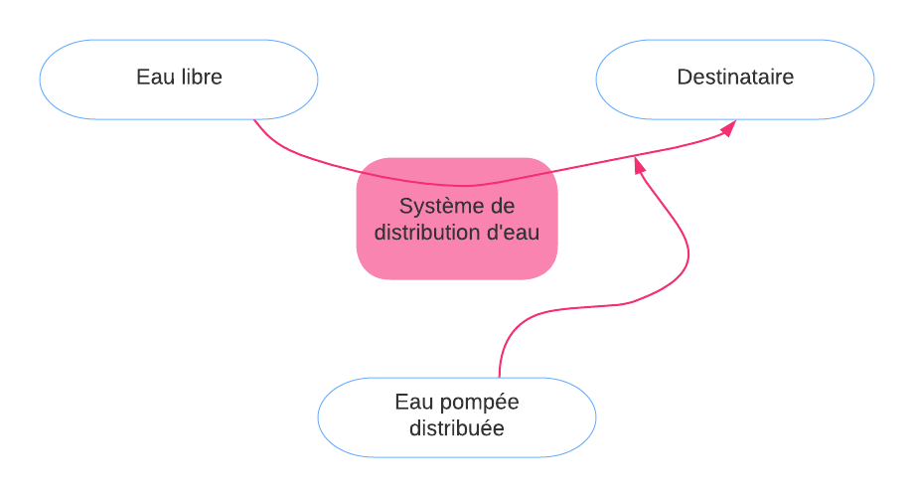

Figure :Diagramme bête à corne

La distribution d’eau vers l’utilisateur généralement se fait par un surpresseur d’eau pour garantir fonctionnement continu, où il nécessite un ensemble de critères (énergie, réglage, configuration). On admet comme fonctionnement global de système sous une représentation SADT.

## Modélisation SADT

La modélisation SADT « Technique Structurée d'Analyse et de modélisation des Systèmes » a été mise au point aux Etats Unis en 1977 par Doug Ross pour la société Softech. Baptisée à l'origine IDEF0 (en anglais Integration Definition for Function Modeling). Encore appelée analyse fonctionnelle descendante, c'est une méthode graphique qui part du général pour aller au particulier.

Elle permet de décrire des systèmes ou objet technique complexes par l'étude :

* Des actions qu'ils exercent sur leur environnement.
* De leur organisation fonctionnelle et structurelle.

Ainsi, on va présenter le système sous les critères suivants :

* Présenter le fonctionnement global.
* Indiquer les grandeurs d’entrée.
* Indiquer les grandeurs de sortie.
* Modifier la mise en œuvre de système.
* Présenter les supports qui assurent le fonctionnement de système.

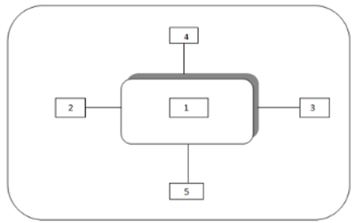

Figure :Modele SADT

## Modèle SADT pour le surpresseur

Pour mieux représenter le système et définir les interactions de celui-ci avec l’extérieur et ces composants, un SADT a été confectionner comme le montre la figure ci-dessous.

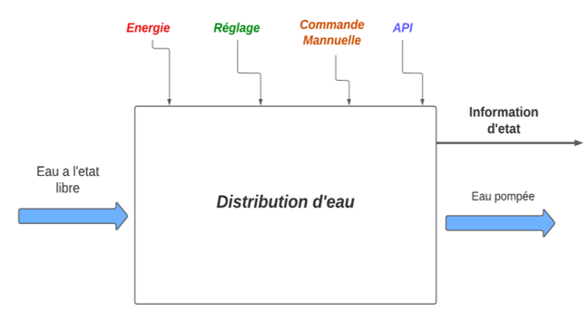

Figure :Modèle SADT pour le surpresseur

## Diagrammes FAST

Ce diagramme présente une traduction rigoureuse de chacune des fonctions de service en fonctions techniques, puis matériellement en solutions constructives.

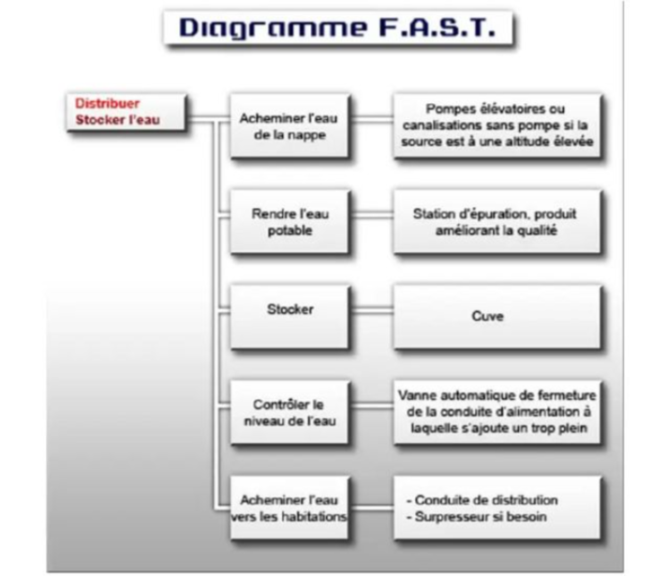

Figure :FAST

## Description du processus

Selon la figure ci-dessous, notre installation est composée :

* 3 électrovannes, l’une pour le remplissage du réservoir, la seconde pour le fonctionnement normal du processus et la dernière à usage de sécurité ;
* 6 vannes manuelles afin de gérer l'ouverture ou l'arrêt complet de l'arrivée des fluides ;
* 3 pompes ; Une à vitesse fixe pour la régulation du débit et les deux autres à vitesse variable dédiées au secours ;
* Un réservoir d’eau ;
* Un ballon anti-bélier a vessie pour protéger votre installation d'eau contre les suppressions ;
* Une soupape de sureté ;
* Un variateur de vitesse ;
* Equipment de mesures et d’instrumentation (Capteurs de débit, capteurs de niveau, pressostat, capteurs de pression ;
* Les conduites et les tuyaux ;

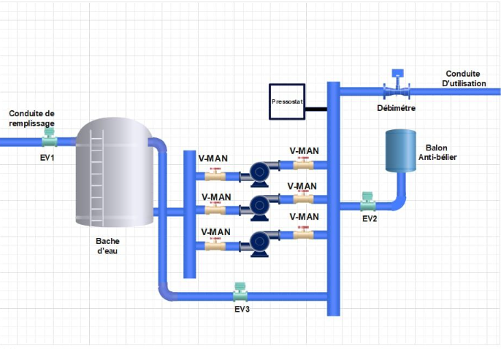

Figure :PID de la station de surpresseur d'eau

### Diagramme de tuyauterie et d’instrumentation P&ID :

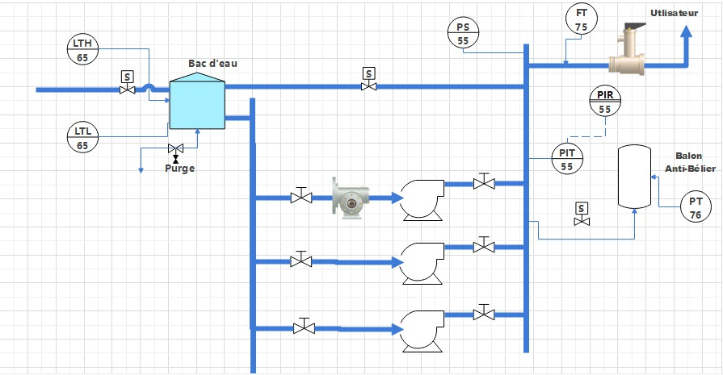

Figure :PID de la station de surpresseur d'eau

* **Fonctionnement :**

Dès que la consommation d’eau est faible, la pompe à vitesse variable seule doit fonctionner et lorsque cette consommation croit avec le temps la pompe atteint sa vitesse maximale, alors les deux autres démarrent une après l’autre pour satisfaire le besoin d’eau. Dans le cas inverse (décroissance de consommation), le système commence par le déclenchement successif des pompes fixes. En raison de d’équilibrer durée de vie des pompes, on doit avoir un temps de fonctionnement diffèrent entre les pompes fixes (le temps de fonctionnement de pompe 1 est supérieure à celui de pompe 2).

En but de détecter le niveau d’eau dans les réservoirs, on va utiliser 2 flotteurs comme suit :

* **Niveau-Haut :** lorsque le niveau d’eau dans le réservoir atteint ce niveau, alors le réservoir est presque rempli et la vanne de remplissage est commandée pour être fermée.
* **Niveau-bas :** ce niveau indique que le réservoir quasiment vide, alors la vanne doit être ouverte et alors l’arrêt des motopompes.

La configuration et le commandement des équipements sera fait par un automate programmable en se basant sur un programme associe à une consigne donnée pour pression.

## Etude technique de surpresseur

### Composants

#### Pompe centrifuge

Les pompes centrifuges sont des machines hydrauliques caractérisées par leur faculté à transmettre de l'énergie à des fluides (en particulier liquides) grâce à la force centrifuge. L'objectif principal est de transférer des fluides par une augmentation de la pression.

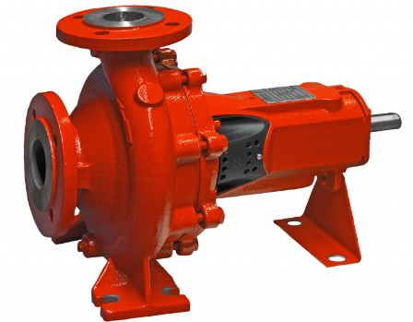

Figure :pompe centrifuge

#### Electrovanne

Ce sont des appareils qui réalisent l'isolement des circuits fluidiques par une commande électrique.

##### Electrovanne de remplissage

La fonction de cet organe est de contrôler le niveau du réservoir. En effet, lorsqu'un niveau bas de réservoir est atteint, la vanne s'ouvre et se ferme pour remplir le réservoir à un niveau haut. Ce réglage de niveau est contrôlé par un automate programmable.

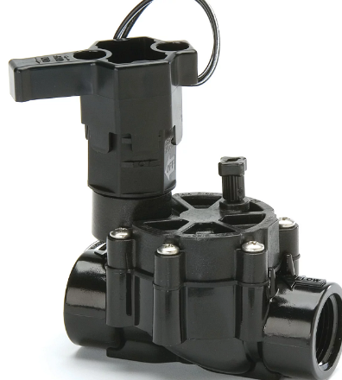

Figure :électrovanne

#### Electrovanne de sécurité

C’est le même type que I ’électrovanne de remplissage, qui sera commandé dans les deux cas suivants :

Au démarrage du surpresseur, on ouvre la vanne de sécurité un temps prédéfini, l’eau sera mise en circuit fermée avant d’être débitée vers les consommateurs ;

L’électrovanne de sécurité permet de protéger le collecteur contre une haute pression, en effet dans le cas où la pression augmente et le capteur de pression est défectueux : le pressostat détecte cette HP et par suite l'automate gère la commande d’ouverture de I ‘Electrovanne de sécurité.

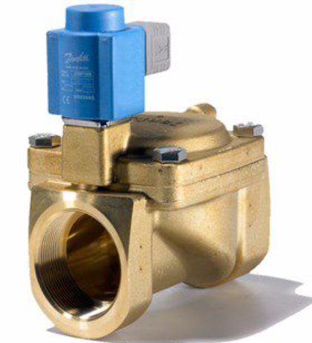

Figure :ectrovanne de sécurité

#### Ballon d’anti bélier à vessie

L'anti bélier est un système utilisé en plomberie. La pression de l'eau est équilibrée dans ce dernier lorsque sa vanne est fermée. Quand la vanne est ouverte, l'eau passe et la pression diminue, la membrane s'abaisse. Lorsque la vanne se ferme brutalement, la pression monte et il y a une onde de choc.

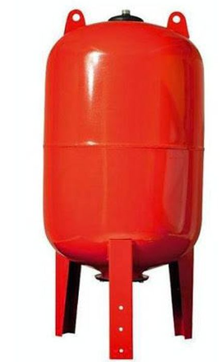

Figure :Ballon d’anti bélier à vessie

#### Vanne manuelle

Dispositif mobile, susceptible d'être manœuvré en charge et permettant à volonté d'intercepter ou de laisser libre le passage de l'eau.

Celle-ci fonctionne donc comme un simple robinet. On peut par la suite gérer l'ouverture ou l'arrêt complet de l'arrivée des fluides. Ainsi, pour mettre vos radiateurs à eau chaude en fonctionnement, il vous faut ouvrir manuellement la vanne, et inversement pour les stopper.

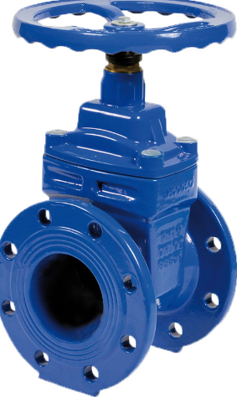

Figure :vanne manuelle

#### Soupape de sécurité

Une soupape de sécurité, que l’on peut aussi trouver sous l’appellation de soupape de sûreté, permet de réguler la pression d’une installation de chauffage en évacuant le fluide surcomprimé. La soupape s’active en fonction de la limite de pression à laquelle elle a été tarée. Dès l’instant où la pression atteint le seuil maximal de sécurité prédéterminé sur l’appareil, une décompression doit avoir lieu. C’est donc le rôle principal de cette pièce détachée de chaudière. En effet, en éliminant le fluide surcomprimé au sein de la tuyauterie vers l’extérieur, cela permet de maintenir l’équilibre au sein du système. Une fois cette pression redescendue et les conditions normales retrouvées, la soupape peut se refermer.

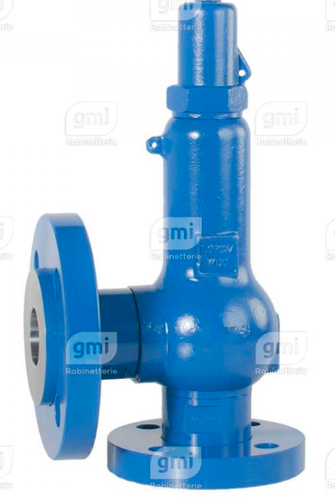

Figure :soupape de sécurité

#### Clapet anti retour

Un clapet anti-retour est un dispositif (une vanne) permettant de contrôler le sens d'un fluide dans une tuyauterie. Il instaure donc un sens unique de circulation pour un liquide ou un gaz : ils peuvent s'écouler vers l'aval, mais le clapet évite les remontées en amont.

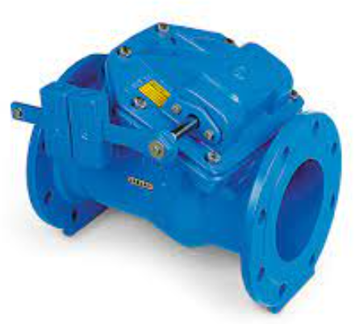

Figure :Clapet anti-retour

#### Variateur de vitesse

Un variateur de vitesse est un équipement permettant de faire varier la vitesse du moteur en fonction de l'utilisation, tout en conservant une pression constante, il assure le contrôle et la protection d'une pompe contre les surintensités, contre la marche à sec. Ainsi la Facilité de configuration, il suffit juste de régler la pression de consigne, sur l’automate programmable.

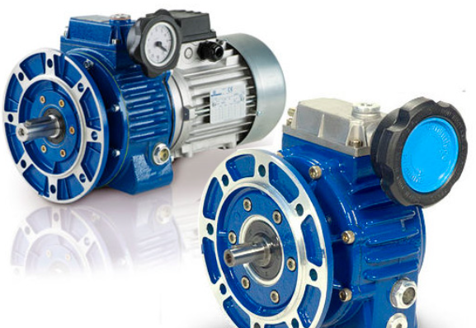

Figure :variateur de vitesse

# Conception CATIA

Le schéma ci-après a été conçu et élaboré sous le logiciel **CATIA** est un logiciel de modélisation 3D très efficace, particulièrement utilisé dans des secteurs tels que l’automobile, l’aérospatial et l’aéronautique. Avec **CATIA**, vous pouvez travailler sur le design d’avions, de voitures, ou tout autre produit complexe. Il vise essentiellement les professionnels et ingénieurs, notamment dans les grandes entreprises. **CATIA** offre de nombreux outils, créés tout particulièrement pour les besoins des entreprises en termes de design

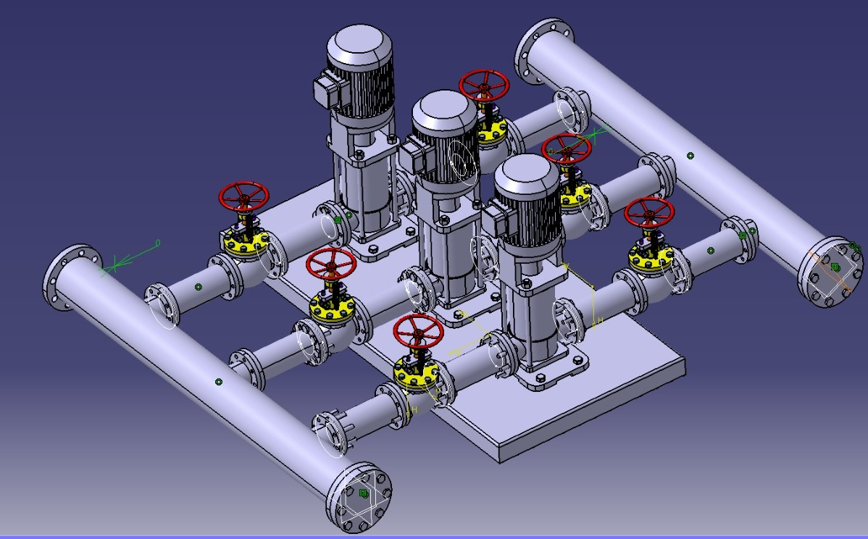

Figure :Conception CATIA

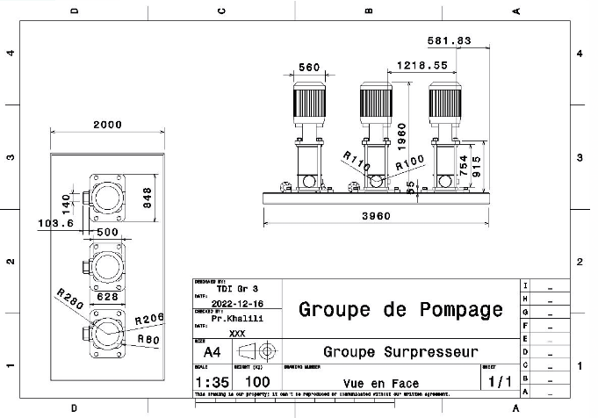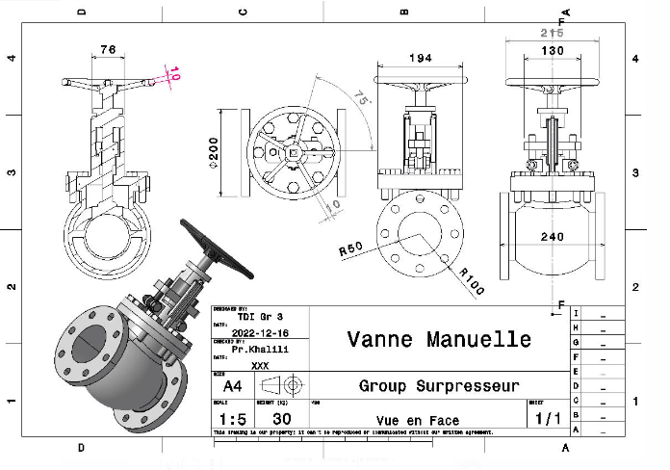

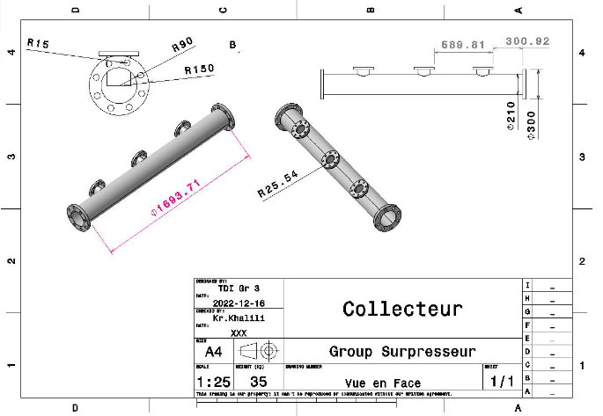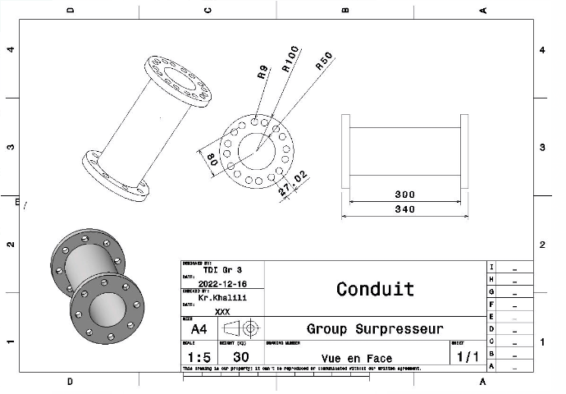

Partie 3 : Dimensionnement &Schéma électrique

Dans cette partie, nous établissons une vue de choix des équipements d’instrumentation. Puisque notre groupe de surpression doit fourni un débit qui aller jusqu’à 300 m3/h et une HMT de 80 m, et pour que notre système soit capable d’atteindre ses résultats, il faut dimensionner les composantes du système, c’est pour cela on a adopté cette partie. Ainsi à la fin nous allons aborder les schémas électriques.

# Dimensionnement des pompes

La première partie de notre dimensionnement est réservé au dimensionnement des pompes, alors pour se faire il faut d’abord noter que pour savoir est ce qu’une pompe répond à nos exigences, on utilise des courbes dites courbes de performances fournis par le constructeur. Ces courbes s’expriment en fonction de débit et la HMT souhaités à atteindre. Pour notre cas, on souhaite à atteindre un débit total de 300 m3/h et un HMT qui aller jusqu’à 240 m, par conséquent, chaque pompe doit fournir un débit de 100 m3/h et une HMT de 80 m, car on a supposé que les trois pompes de notre surpresseur soient identiques.

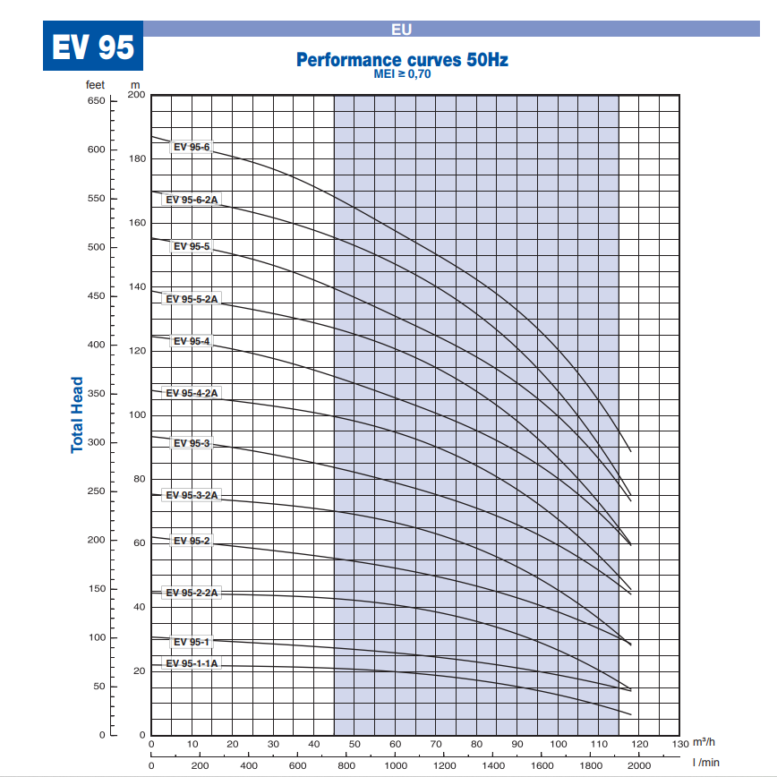

Figure :La courbe HMT, Qv

Pour savoir quelle pompe à utiliser, on se base sur le diagramme de performance (HMT, Q) qui sert à évaluer est ce qu’une telle pompe est suffisante pour notre besoin. Pour cela on a choisi la pompe EV-95 de la société E-TECH qui présente une série des pompes de qualité variable. Ci-dessus les courbes de performance des différentes séries de cette marque. Et pour choisir quelle série à choisir, on trace une ligne verticale qui passe par le débit 100 m3/h et une autre horizontale qui passe 80 m, l’intersection des deux lignes avec la courbe donne la pompe à choisir.

## Le rendement

.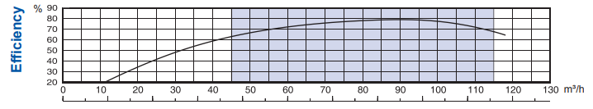

Le rendement de notre pompe est satisfait, il dépasse 75%, ce qui nous donne une idée sur la performance de la pompe choisie(n=78).

## NPSH

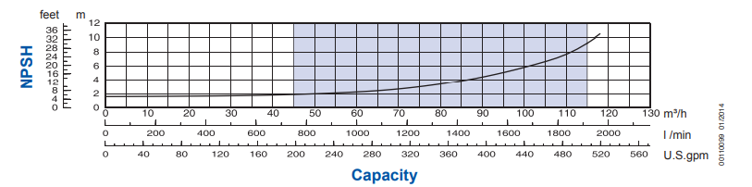

NPSH de nos pompes est presque 6m, ce qui veut dire que le NPSH de processus dans lequel notre surpresseur sera utilisé doit dépasser 6m pour éviter les cavitations.

Les résultats sont représentés dans le tableau suivant :

Tableau :Liste dimensionnement

|  |  |  |  |  |  |  |  |
| --- | --- | --- | --- | --- | --- | --- | --- |
| Puissance (Kw) | HMT(m) | Débit(m3/h) | NPSH**requis**(m) | Rendement | Fp | Tension(V) | Patm(bar) |
| 30 | 80 | 300 | 6 | 78% | 82% | 400 | 1013 |

Maintenant on va calculer l’ensemble des grandeurs nécessaires :

* Courant nominal :
$$I=\frac{P}{U Fp \sqrt[2]{3}}$$

* Puissance apparente :
$$S=\frac{P}{Fp }$$

* Puissance réactive :

$$Q=\sqrt[2]{S^{2}-P^{2}}$$

* NPSH disponible :

NPSHdis = Patm + Pv - $∆P$ + P

NPSHdis= NPSHr + 1

* Puissance Hydraulique :

$$Ph=\frac{Q HMT r g }{370 0000}$$

Alors, les résultats numériques sont :

|  |  |  |  |  |
| --- | --- | --- | --- | --- |
| Courant I | Puissance apparente S | Puissance réactive Q | Puissance hydraulique Ph | NPSH disponible |
| 52,8 A | 36,58 KVA | 20,93 KVAR | 64,865 kW | 7M |

# Choix des équipements d’instrumentation

## Définition de capteur

Un capteur permet de convertir une grandeur physique en un signal électrique. Ceci permettra un traitement du signal électrique par des structures électroniques à des fins de mesures et/ou de commandes. Grâce à des lois élémentaires sur la physique le capteur prélève une information physique (température, luminosité, humidité, débit, présence d’objet, …) et produit un signal électrique.

Les caractéristiques de ce signal électrique (courant, tension, niveaux logiques, valeur moyenne, fréquence, amplitude, nombre binaire, …) dépendront directement de la grandeur physique à capter.

## Les familles de capteurs

Il existe 3 grandes familles de capteurs :

* **Les capteurs Tout Ou Rien (TOR) :** Ce type de capteur permet de détecter un événement ou un objet lié au fonctionnement du système technique.

Le signal électrique en sortie de ce capteur est de type logique (signal acceptant 2 niveaux : niveau logique 0 (NL0) ou niveau logique 1 (NL1).

* **Les capteurs analogiques** : Une variation de la grandeur physique d’entrée du capteur produit une variation de la caractéristique électrique du capteur (courant, tension, fréquence, valeur moyenne, rapport cyclique, …).

Pour une valeur différente de la grandeur physique y, il existe une valeur de la caractéristique du signal électrique.

* **Les capteurs numériques :** Ce type de capteur produit un nombre binaire N (combinaison de signaux logiques : voir synthèse code et numération) qui dépend directement de la grandeur physique à capter.

**SL1 : signal logique 1 ; N : nombre binaire de n bits (n signaux logiques).**

Son avantage est que l’on peut directement le connecter à un microcontrôleur qui pourra exploiter le nombre N. Il n’y a pas de mise en forme analogique et/ou logicielle.

Son inconvénient est qu’en sortie plusieurs fils sont disponibles (en fonction du nombre de bits du nombre binaire N), donc le nombre d’entrées du microcontrôleur devra être important.

**Plus n (nombre de bits de N) est grand et plus la précision sera importante**.

Alors une fois que l’on a défini les composants nécessaires dans notre processus, il convient de choisir le bon modèle des capteurs en se basant sur des meilleurs critères de choix.

## Pressostat

**Description :**

On a choisi la gamme de détecteurs de pression et pressostats XM (anciennement OsiSense) qui intègre des technologies de pointe et s'adapte à quasiment tout type de configuration. Que le pressostat soit placé dans un endroit accessible et pratique, ou dans une zone visuellement inaccessible, puisque dans la gamme XMLR de Télémécaniques Sensors, l'interface de contrôle est intégrée au pressostat lorsqu'il est visuellement accessible. L'afficheur ZMLP peut être connecté aux pressostats XMLP qui sont visuellement inaccessibles.

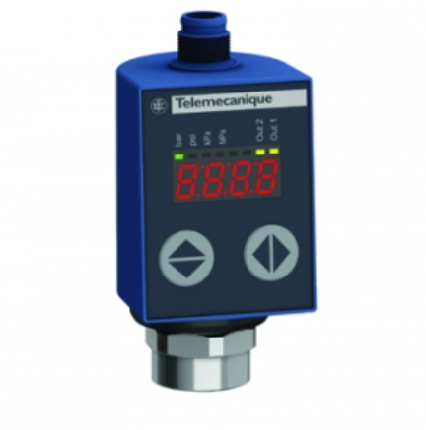

Figure :Pressostat

**Particularités**

* Plage de pression de :

4,6 à 25 bars (jusqu'à 70°C)

* Conformité aux normes internationales, CE
* Contacts secs pour la commande d'un moteur biphasé ou triphasé jusqu'à :

3kW / 400 V

* Disponibles avec entrées de fluides :

G ¼, R ¼ ou G 3/8

**Principe de fonctionnement :**

Il est actionné par une colonne d'air se déplaçant le long d'une petite durite (tuyau de pressostat) auquel il est connecté.

L'eau, montant dans la cuve, pousse de l'air emprisonné sous une cloche (puits de pressostat). Ceci actionne la membrane souple du pressostat qui agit, par l'intermédiaire d'un pointeau, sur un ou plusieurs contacts inverseurs.

## Transmetteur de pression DANFOSS :

**Description :**

Le transmetteur de pression compact MBS 3000 est conçu pour être utilisé dans quasiment toutes les applications industrielles et offre une mesure de pression fiable, même dans des conditions environnementales extrêmes.

Ce programme de transmetteurs de pression flexible couvre le signal de sortie de 4 à 20 mA, en versions absolue et à jauge (relative), et les plages de mesure allant de 0-1 à 0-600 bar et dispose d'une large gamme de raccords de pressions et électriques.

Bien sur les transmetteurs de pression offrent une excellente stabilité de vibration, une construction robuste et sont équipés d'une protection élevée contre les CEM/EMI ce qui leur permet de satisfaire aux exigences industrielles les plus rigoureuses.

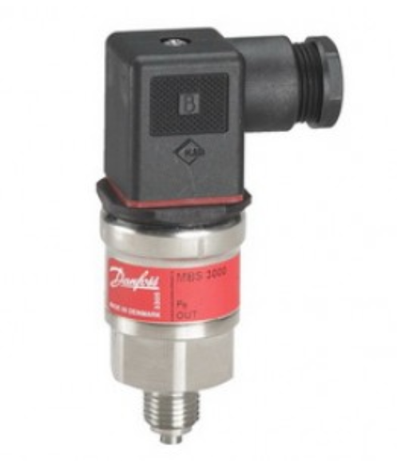

Figure :Transmetteur de pression

**Particularités :**

* Plage de Pression :

0-10 bar

* Type de Signal de Sortie :

4-20 mA

* Type de Raccord de Pression :

G-1/4 Male

* Homologation :

ATEX

* Supply Voltage VDC :

10,00 - 30,00 V

* Temps de Réponse max.(ms) :

4 ms

* Indice de protection :

IP65

## Capteur de débit :

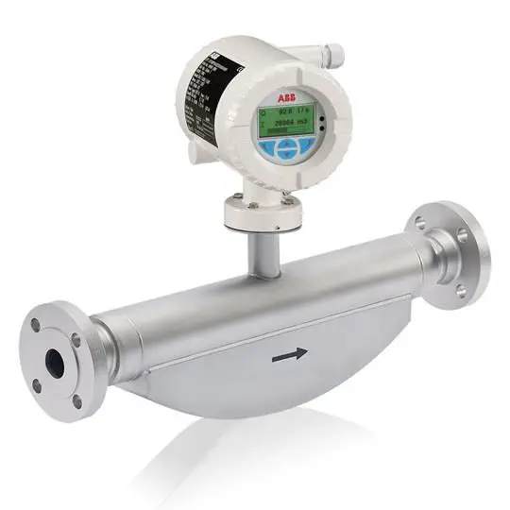

Figure :Capteur de débit

Marque : CoriolisMaster FCB430 et FCB450

On a choisi ce débitmètre car il se caractérise par une faible perte de charge, une capacité élevée, un affichage commun ABB intuitif, cinq E/S modulaires et divers protocoles de communication.

Ne nécessitant aucune tuyauterie en amont ou en aval, les débitmètres compacts Coriolis peuvent être installés dans les espaces les plus restreints, permettant ainsi des applications qui n'étaient pas possibles auparavant.

**Particularités**

* Technologie :

Massique, à effet Coriolis

* Fluide :

Liquides

* Numérique, compact, densimètre, multiphasique
* Température de process :

Min : -50 °C (-58 °F)**;** Max : 205 °C (401 °F)

**Principe de fonctionnement :**

Un débitmètre Coriolis intègre un tube qui est soumis à une vibration fixe. Lorsqu'un fluide (gaz ou liquide) passe dans ce tube, l'inertie du débit massique provoque une distorsion de la vibration du tube, entraînant ainsi un déphasage.

## Transmetteur de niveau magnétostrictif (niveau bas & niveau haut) FLM-T:

**Description :**

Les transmetteurs de niveau type FLM-T sont utilisés pour la mesure de niveau continue de haute précision de liquides et se basent sur la détermination de la position d'un flotteur magnétique selon le principe de mesure magnétostrictif.

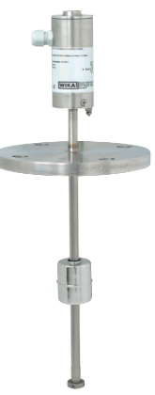

Figure :Transmetteur de niveau

**Application :**

* Détection de niveau de haute précision pour presque tous les fluides liquides
* Industries chimiques, industries pétrochimiques, gaz naturel, offshore, constructions navales, construction de machines, centrales de production d'énergie
* Traitement d'eau de processus et d'eau potable, industries alimentaires et de la boisson, industries pharmaceutiques

**Particularités :**

* Solutions spécifiques pour divers procédés

Limites d'utilisation :

* Température d'utilisation :

T = -90 ... +450 °C [-130 ... +842 °F]

* Pression de service :

P = vide jusqu'à 100 bar

* Masse volumique limite :

ρ ≥ 400 kg/m3

* Résolution < 0,1 mm
* Grande variété de raccordements électriques, raccords processus et matériaux
* Versions pour zones explosives

**Principe de fonctionnement :**

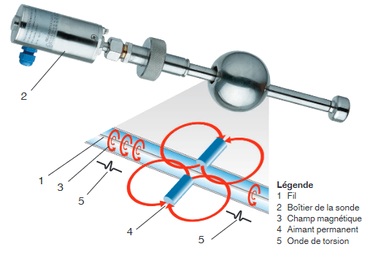

Figure ::Principe de fonctionnement du transmetteur de niveau

Le processus de mesure est déclenché par une impulsion de courant. Ce courant produit un champ magnétique circulaire le long d'un conducteur fait de matériau magnétostrictif, qui est maintenu sous tension à l'intérieur du tube du capteur. Au point de mesure du niveau de liquide, il y a un flotteur cylindrique avec aimant permanent réagissant comme un transducteur de position et qui magnétise le conducteur.

Le champ magnétique du flotteur tend le fil. La superposition de ces deux champs magnétiques déclenche une onde mécanique dans le fil. Celle-ci est convertie en un signal électrique à l'extrémité du fil dans le boîtier du capteur.

Le délai de propagation mesuré permet de déterminer avec une grande précision le point d'origine de l'onde de torsion mécanique, et donc la position du flotteur.

## Transmetteur de pression S-20:

**Description :**

Le transmetteur de pression S-20 pour les applications industrielles générales constitue la solution idéale pour les clients ayant des besoins exigeants en matière de mesure. Il possède une excellente précision, une exécution robuste et un nombre exceptionnel de variantes, ce qui en fait un produit parfaitement adapté à une multitude d'applications.

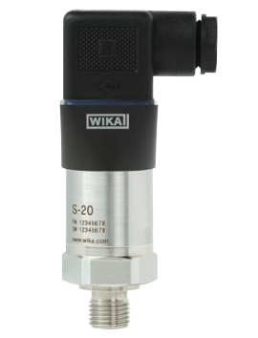

Figure :Transmetteur de pression

**Applications :**

* Applications industrielles critiques
* Applications exigeantes en recherche et développement
* Environnements difficiles dans l'industrie du processus

**Particularités :**

* Etendues de mesure de :

0 ... 0,4 bar jusqu'à 0 ... 1.600 bar

* Température :

15 ... 25 °C (59 ... 77 °F)

* Pression atmosphérique :

860 ... 1.060 mbar

* Humidité :

45 ... 75 % h. r.

* Alimentation :

24 VDC, 5 VDC avec sortie ratiométrique

**Principe de fonctionnement :**

La pression du fluide à mesurer est guidée à travers un raccord processus et s’applique à l’élément de mesure de pression interne. L’électronique interne convertit le signal brut du capteur en un signal filtré, amplifié, compensé en température et standardisé, comme par exemple le signal 4…20 mA. Ce signal de sortie est transmis via un connecteur standardisé ou un câble à une unité de traitement du signal.

# Schéma électrique (Plan commande, Plan puissance)

Le schéma ci-après a été conçu et élaboré sous le logiciel ***AUTOMATION STUDIO*** : c’est un logiciel de conception de circuits, de simulation et de documentation de projets pour les systèmes hydrauliques et les projets électriques conçu par Famic Technologies Inc.

Il est utilisé à des fins de CAO, de maintenance et de formation.

Principalement utilisé par les ingénieurs, les formateurs et le personnel de service et de maintenance.

## Plan puissance

Tableau :composant

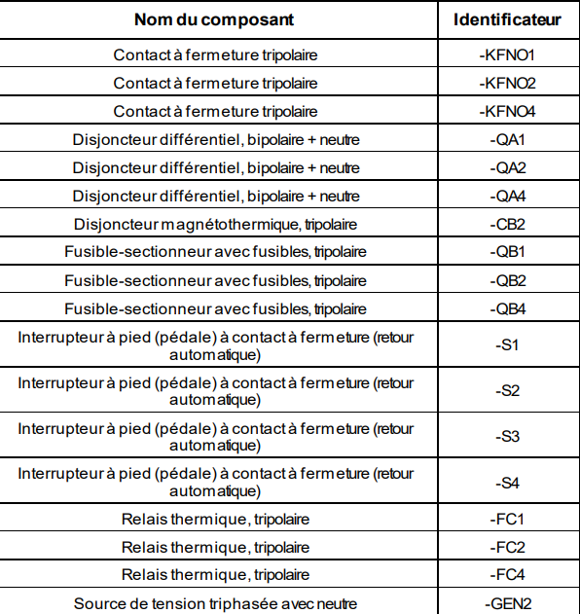

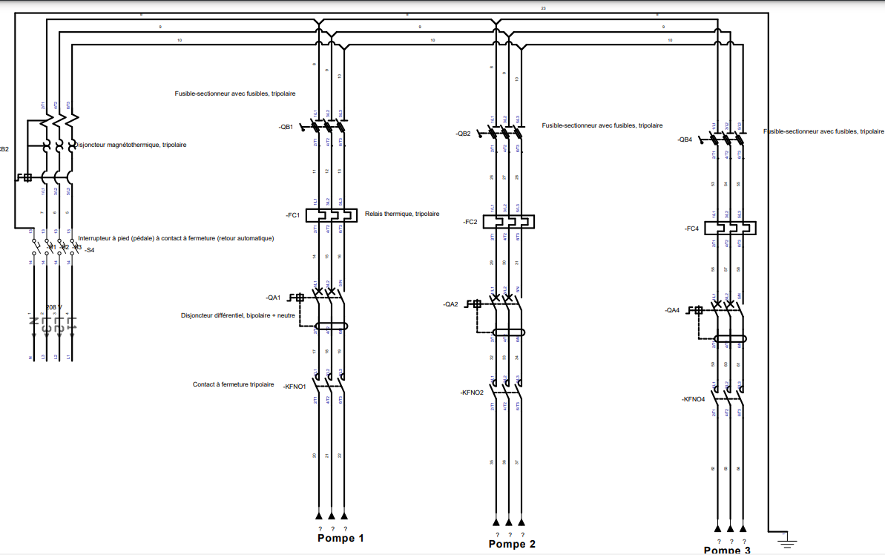

## Plan commande

**Simplification de schéma de commande**

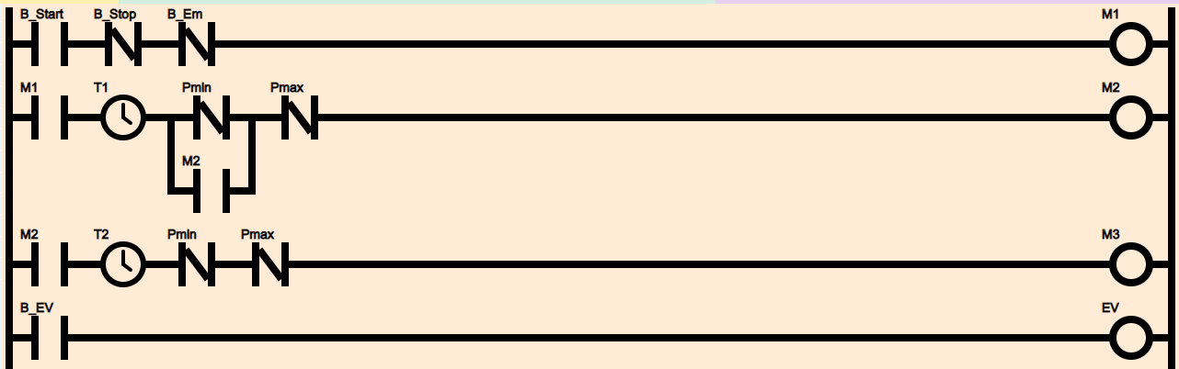

## Simulation de processus

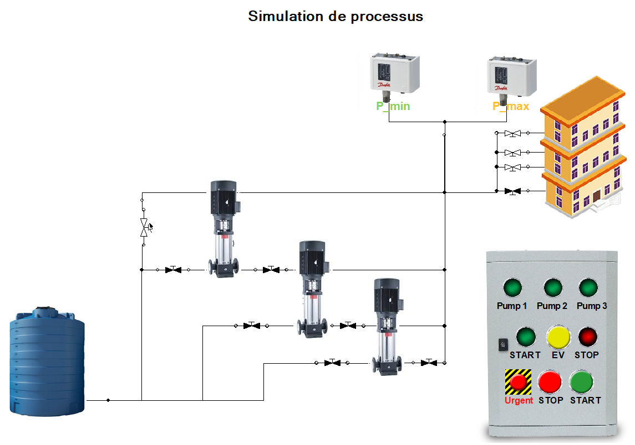

Partie 4 : Automatisation du surpresseur par API

# Introduction

L'automatisation d'une machine, d'une série de machines ou d'un équipement industriel permet le contrôle via un dispositif technologique. L'objectif de l'automatisation des systèmes est de produire des produits de haute qualité avec l'aide du moins de personnes possible et aux coûts les plus bas. L'automatisation permet :

* Accroître la productivité du système.
* S'adapter à des contextes particuliers (milieux hostiles, manipulation des lourdes, Charges, tâches répétitives.
* Augmenter la sécurité.
* Atteindre des objectifs financiers.

# Structure d’un système automatisé

Un système automatisé se compose de deux parties qui coopèrent :

* **Une partie opérative :** constituée du processus à commander, des actionneurs qui agissent sur ce processus et des capteurs permettant de mesurer son état :
* **Une partie commande :** qui élabore les ordres pour les actionneurs en fonction des informations issues des capteurs et des consignes. Cette partie commande peut-être réalisée par des circuits câblés, ou par des dispositifs programmables (automates, calculateurs)

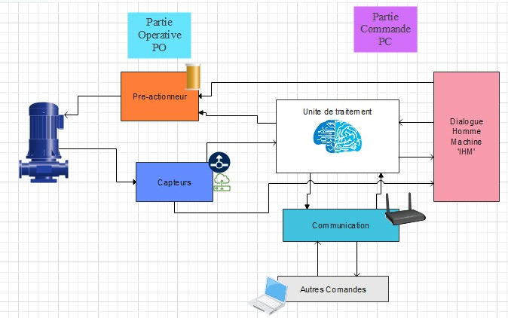

Figure :structure d’un système automatisé

## Partie opérative

### Les actionneurs

Les actionneurs sont des systèmes qui coordonnent et assurent les mouvements des organes d'un système de production. Ils transforment une énergie (électrique, pneumatique, hydraulique, etc.) en une énergie mécanique associée à un mouvement.

• Moteurs

• Vérins électriques, pneumatiques, hydrauliques

• Vérins rotatifs. etc.

### Les capteurs

Les capteurs sont les systèmes via lesquels les informations issues de la PO. Sont envoyées à la P.C. Ils ont pour fonction de délivrer une grandeur électrique, image d'une grandeur physique. On cite quelques exemples comme :

* Codeur incrémental
* Caméra, code à barres
* Détecteurs : inductifs, photo-électriques
* Capteur de fin de course, etc....

### Pré-actionneurs

Les pré-actionneurs sont des systèmes ayant pour fonction de transformer l'énergie issue d'une source (réseau électrique, batteries, compresseur pneumatique ou hydraulique) en une énergie adaptée à l'actionneur pour un mouvement précis. Pour les moteurs électriques contacteur ou variateur de vitesse.

## Partie commande

Elle donne les ordres de fonctionnement à la partie opérative et en reçoit les signaux en retour afin de coordonner trois dialogues :

* Le dialogue avec la machine qui se présente par la commande des actionneurs
* Le dialogue homme -machines pour profiter, régler et maintenir la machine
* Le dialogue avec d'autres machines qui coopèrent ensemble dans une même production

### Poste de contrôle

Composé des pupitres de commande et de signalisation, il permet à l'opérateur de commander le système (marche, arrêt, départ cycle ...). Il permet également de visualiser les différents états du système à l'aide de voyants, de terminal de dialogue ou d'interface homme-machine (IHM).

# Technologies des automatismes

## Logique câblée

C'est une technique qui permet de réaliser un automatisme en choisissant les composants appropriés et en adaptant le câblage.

### Avantage

* Automatisme simple et rapide à mettre en œuvre :
* Obligatoire pour le traitement d'arrêt d'urgence et de sécurité ;
* Dépannage rapide par un simple électricien

### Inconvénient

* Solution rigide et rapidement volumineuse ;
* Prend du temps ;
* Plus cher dans des cas d'automatisme complexe ;
* Ne permet pas l'intégration des supports de transmission.

## Logique programmée

Contrairement aux logique câblée les systèmes programmes fonctionnent indépendamment du câblage qui, leur fonctionnement est régi par une suite d'instructions appelée programme ; celui-ci peut être enregistré et, en général, modifiable à volonté.

### Avantage

* Souplesse et adaptabilité de l'installation ;
* Solution non encombre
* Rapidité d’installation ;
* Intégration du support de transmission :
* Gain du temps de point de vue réalisation.

### Inconvénient

* Plus cher ;
* Complexité de maintenance ;
* Demande une formation spéciale ;
* Comptabilité avec d'autre automate.

# Programmation d’un API

## Définition et historique des API

Un Automate Programmable est une machine électronique programmable par du personnel non informaticien et destinée à piloter en ambiance industrielle et en temps réel des procédés automatiques.

Automates Programmables Industriels ou A.P.I. comme on les appelle souvent ou les Programmable Logic Controller (PLC) sont apparus aux États-Unis vers 1969 où ils ont réagi au désir de l'industrie automobile de développer des lignes de production automatisées qui pourraient suivre le développement de la technologie et des modèles produits. A.P.I. a donc remplacé l'armoire à relais pour plus de flexibilité, mais aussi parce que les coûts de câblage et de développement du devenaient trop élevés pour une automatisation de contrôle complexe

Les premiers constructeurs américains étaient les entreprises Modicon et Allen-Bradley. Les A.P.I. offrent de nombreux avantages par rapport aux dispositifs de commande câblés, comme :

* La fiabilité.
* La simplicité de mise en œuvre (pas de langage de programmation complexe).
* La souplesse d’adaptation (système évolutif et modulaire).
* La maintenance et le dépannage possible par des techniciens de formation électromécanique.
* L’Intégration dans un système de production (implantation aisée).

Les A.P.I. ont subi des améliorations tous les 4 à 7 ans au fur et à mesure de l’apparition des composants électroniques tels que les microprocesseurs et les microcontrôleurs.

## Domaines d'emploi des automates

On utilise les API dans tous les secteurs industriels pour la commande des machines (convoyage, emballage...) ou des chaînes de production (automobile, agroalimentaire ...) ou il peut également assurer des fonctions de régulation de processus (métallurgie, chimie ...). Il est de plus en plus utilisé dans le domaine du bâtiment (tertiaire et industriel) pour le contrôle du chauffage, de l'éclairage, de la sécurité ou des alarmes. 3- Nature des informations traitées par l'automate : Les informations traitées par un API peuvent être de type :

➢ **Tout ou rien (T.O.R.) ou logique :** l'information ne peut prendre que deux états (0 ou 1 …). C'est le type d'information délivrée par un détecteur, un bouton poussoir …

➢ **Analogique :** l'information est continue et peut prendre une valeur comprise dans une plage bien déterminée. C'est le type d'information délivrée par un capteur (pression, température …)

➢ **Numérique :** l'information est contenue dans des mots codés sous forme binaire. C'est le type d'information délivrée par un ordinateur ou un module intelligent.

# Architecture de l’API

## Aspect extérieur

Les automates programmables industriels (API) sont disponibles modulaires (différents types de microprocesseurs et d’entrées-sorties) et sous diverses présentations : coffret, rack, baie ou cartes. Pour les ambiances difficiles (température, poussière, risque de projection ...) les API utilisés sont en boîtier étanche : supportant une large gamme de température. Les contraintes de l’environnement industriel se présentent sous trois formes :

* Environnement physique et mécanique
* Pollution chimique
* Perturbation électrique

## Structure interne

Les API comportent quatre principales parties :

* Une mémoire ;
* Un processeur et des cartes d’entrées-sorties ;
* Des interfaces d’entrées-sorties ;
* Une alimentation 230 V, 50/60 Hz (AC) - 24 V (DC).

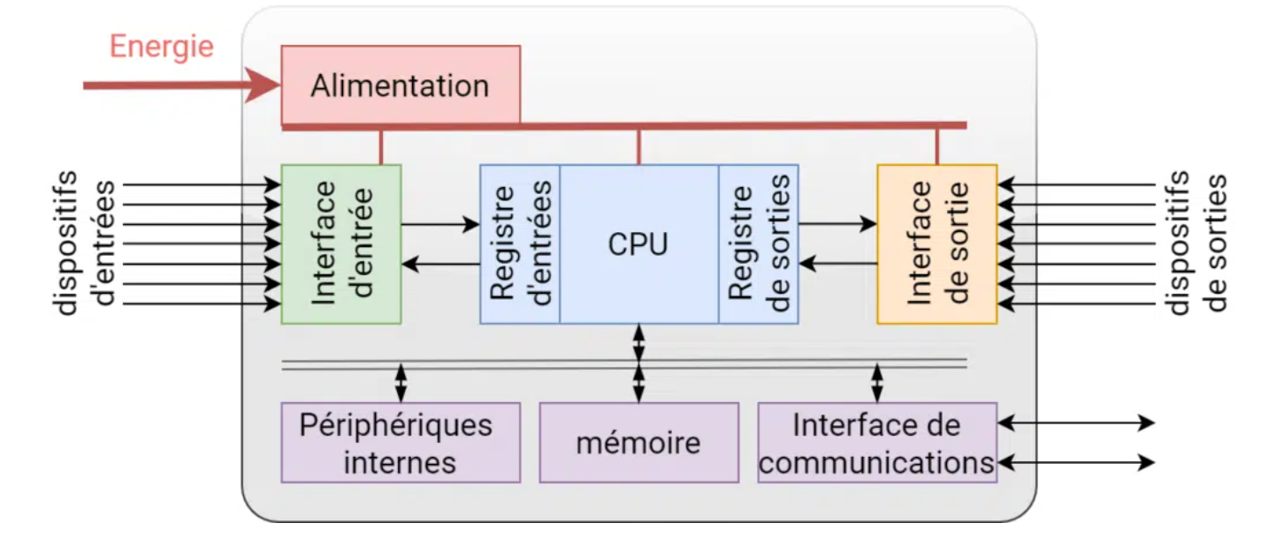

Figure :structure interne

La structure interne d’un automates programmables industriels (API) est assez voisine de celle d’un système micro-programmé, le compteur de programme est un simple séquenceur, qui met cycliquement en communication, dans un ordre immuable, les mots de mémoire programme avec le processeur.

# Critères de choix de l’API

Le choix d’un API est fonction de la partie commande à programmer. On doit tenir compte de plusieurs critères.

* Nombres d’entrées/sorties intégrés.
* Temps de traitement (scrutation).
* Capacité de la mémoire.
* Nombre de compteurs.
* Nombre de temporisateurs

## Choix d’un automate pour notre système

Nous avons opté pour un automate S7-1200 de la marque SIEMENS vue les caractéristiques suivantes :

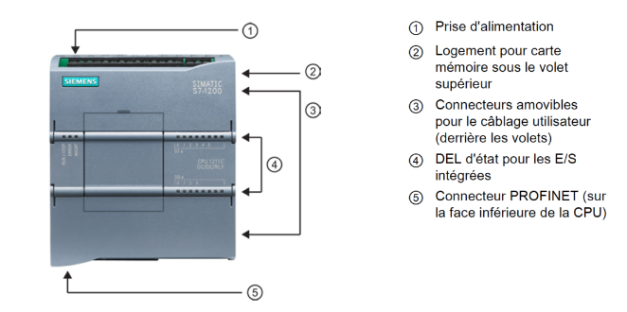

Figure :SIMATIC S7-1200

**Caractéristiques :**

* Alimentation en courant intégrée : 24V/5A CC ;
* Possibilité de connexion un circuit externe de 24V CC ;
* Mémoire de travail : 100Ko ;
* Mémoire de chargement intégrée : 2 MByte ;
* Langage de programmation : STEP7 à partir de V 10.5 j.
* Temps de traitement : 0,04 ms/k instructions ;
* 14 entrées numériques CC 24V ;
* 10 sorties numériques CC 24V ;
* 2 entrées analogiques 0-10V ;
* 2 sortie analogique 0...10 V ;
* Compteurs rapides ;
* Ethernet / 2 ProfiNet ;
* Horloge temps réel.

**Caractéristiques de performance :**

* Rapport prix-performances attractif
* 40 % plus compact que le S7-200
* Deux fois plus rapide que le S7-200
* Idéal pour les applications
* Stand-alone
* Interface PROFINET intégrée
* Communication GPRS pour le télécontrôle et le téléservice
* Maître PROFIBUS, esclave PROFIBUS & maître AS-i

## Programmation des API

Le processeur peut exécuter un certain nombre d'opérations logiques ; l'ensemble des instructions booléennes sont des instructions complémentaires de gestion de programme (mémorisation, adressage …) constitue un peu d'instructions. Chaque automate dispose de ses propres ensembles d'instructions. Mais par contre, les fabricants offrent tous une interface logicielle de programme.

Les cinq langages de programmation utilisables selon la norme IEC1131-3 sont :

### Les langages graphiques :

* Le langage à contacts (LD : Ladder Diagram) ;
* Blocs fonctionnels (FBD: Function Block Diagram)
* GRAFCET (SFC: Sequential Function Chart)

### Les langages textuels :

* Liste d'instructions (IL: Instruction List)
* Teste structuré (ST: Structured Text)

### Le langage a contact

Le langage à contact est adapté à la programmation de traitements logiques, il utilise le schéma développé.

Nous retrouvons :

* La fonction ET en utilisant des contacts en série
* La fonction OU en utilisant des contacts en parallèle

### Le langage Grafcet

A partir d’un grafcet fonctionnel ou technologique, on peut transcrire directement en grafcet de programmation.

La symbolisation est pratiquement identique les variantes dépendent du type d’automate utilisé.

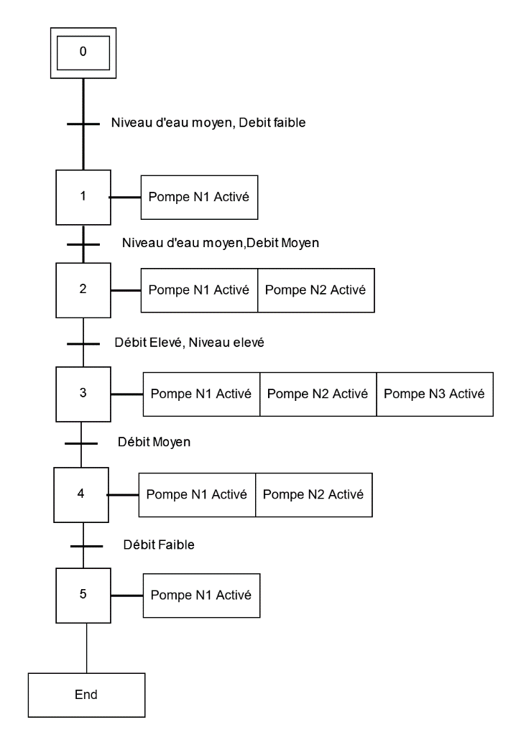

Figure31 : Grafcet du Surpresseur

Conclusion

Le processus d'automatisation des surpresseurs d'eau impose des exigences importantes en matière de technologie de mesure et de contrôle. Aujourd'hui, les fabricants de systèmes ont généralement recours à des concepts d'automatisation complexes basés sur des automates programmables.

Ces mises en œuvre nécessitent des connaissances approfondies et une bonne maîtrise des langages de programmation complexes et spécifiques aux automates programmables.

Leurs principaux objectifs sont de créer une installation appropriée à un coût raisonnable, d’assurer un fonctionnement régulier et efficace, d’assurer un service à long terme et de permettre l'extension et la modernisation progressives de l'installation.

Ce projet était une occasion d'exercice professionnel durant lequel on a pu apprendre comment analyser un cahier des charges et exploiter nos connaissances théoriques et pratiques pour proposer une solution adéquate en prenant en considération le choix du matériel imposé par les fiches techniques du matériel spécifié dans le cahier des charges.

Cela nous a permis de faire le choix adéquat d'appareillage et faire un bon dimensionnement de l'installation garantissant ainsi une meilleure protection des utilisateurs et du matériel.

Bibliographie

* <https://www.revue-ein.com/article/mesures-automatismes-regulation>
* <https://www.mulesoft.com/resources/api/what-is-an-api>
* <https://www.hydrolys.fr/27-debitmetres-et-compteurs-pour-pompes-a-eau>
* <https://pompe-a-eau.info/quest-ce-quune-pompe-de-surpression-deau-et-comment-fonctionne-t-elle/#Faible_pression_de_leau_en_ville>
* <https://asset.conrad.com/media10/add/160267/c1/-/fr/000192832IN01/informacie-192832-sada-plc-konektorov-siemens-s7-1200-kp300-basic-6av6651-7ha01-3aa4-115-vac-230-vac.pdf>
* <https://www.jedha.co/blog/api-definition-utilite>